ビデオ

|  |
| --- |
| ことば  ・：edit ・・・編集する  ・　⇔　　：free ⇔ paid  ・：function  ・する： to insert, to enter data  ・ |

どんなアプリを使う？？

＜アンドロイドなら・・・＞

・アプリ

・いろいろなが入っている

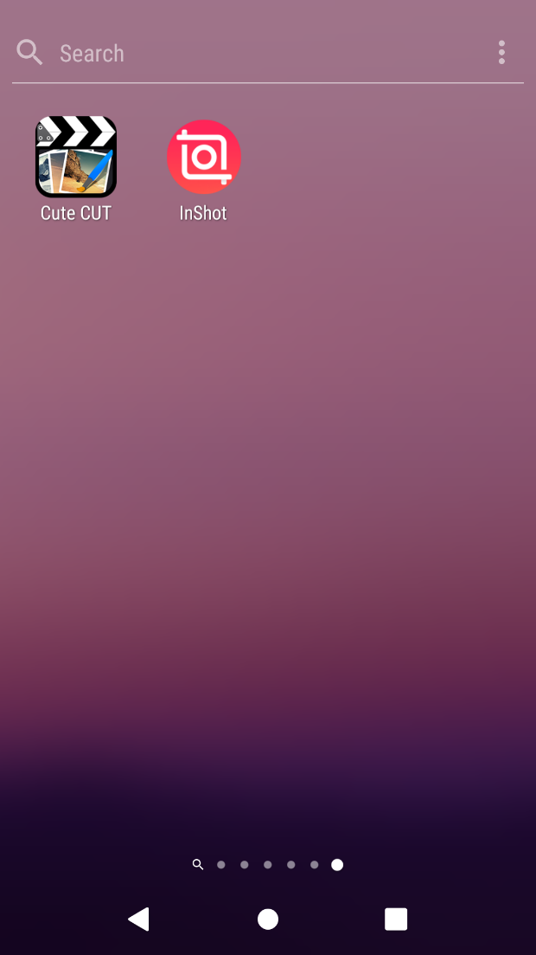

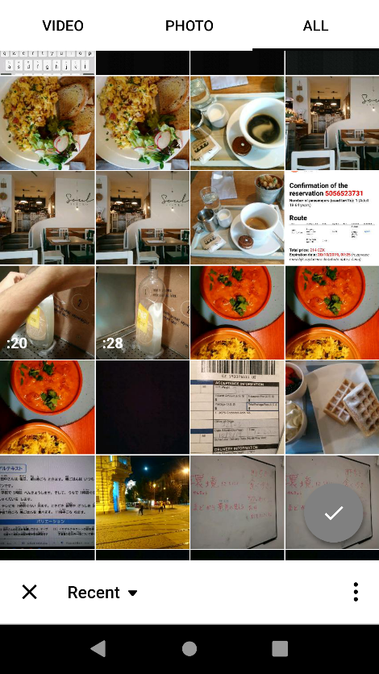

* InShot　を　使ってみる・・・

・ビデオと写真がべる

・使いたいファイルをタップ👆

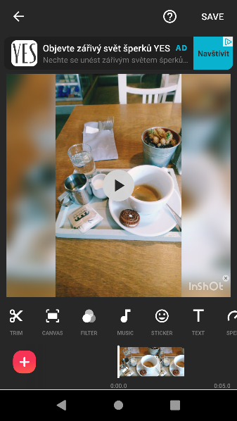

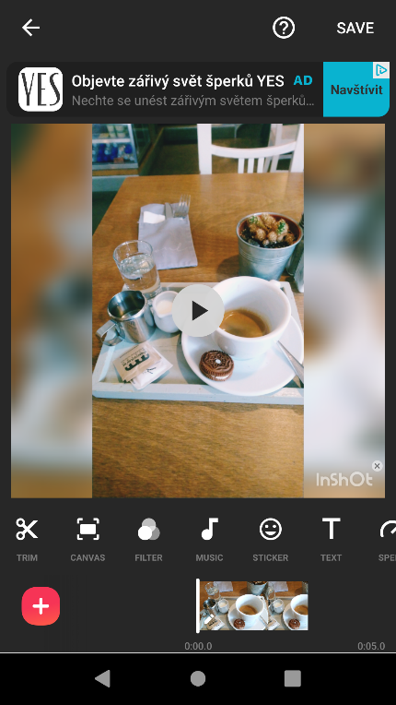

・フィルターでおしゃれに！

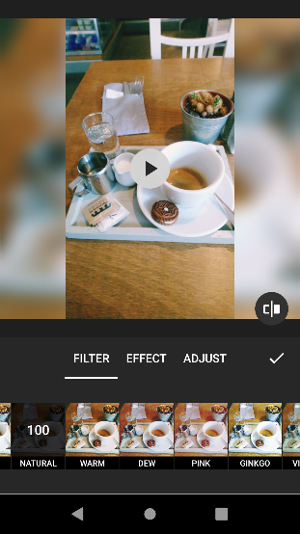

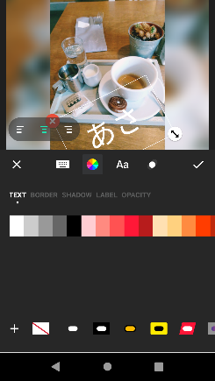

・も

できる

・自分の好きな音楽をダウンロードすることもできる

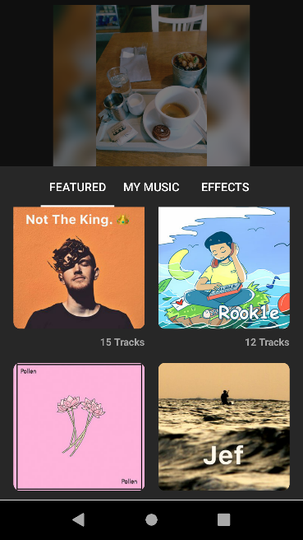

・音楽がアプリに入っている